СХЕМА
участка, предназначенного для искусственного лесовосстановления

Местоположение участка: Камчатский край, Мильковский муниципальный район, Атласовское лесничество, Щапинское участковое лесничество, квартал 127 выдел 2
Масштаб: 1:25000
Площадь 28,0 га
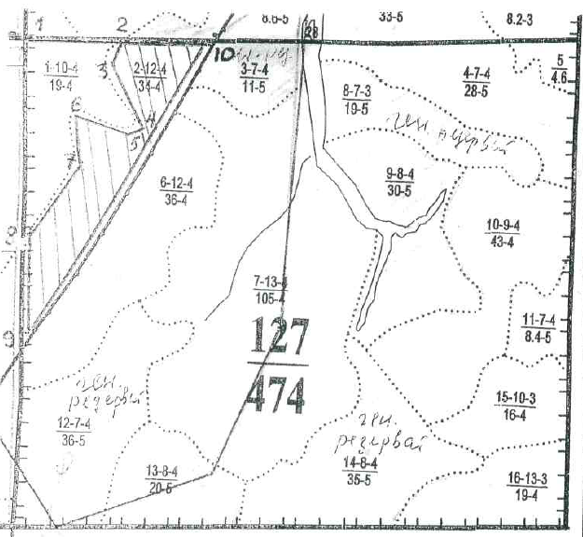

Условные обозначения
127  474 | Номер квартала  Площадь квартала
 | Граница квартала
2-12-4  36-4 | Номер выдела - Класс возраста - Группа запаса  Площадь выдела - Бонитет
…… | Граница выдела
 | Граница участка, предназначенного для искусственного лесовосстановления

